**eclipse怎么样新建web项目，eclipse新建web项目**

* |
* 浏览：3535
* |
* 更新：2014-09-04 10:38
* [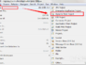](http://jingyan.baidu.com/album/ce436649f3334e3773afd3e0.html?picindex=1)1
* [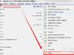](http://jingyan.baidu.com/album/ce436649f3334e3773afd3e0.html?picindex=2)2
* [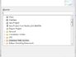](http://jingyan.baidu.com/album/ce436649f3334e3773afd3e0.html?picindex=3)3
* [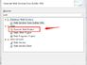](http://jingyan.baidu.com/album/ce436649f3334e3773afd3e0.html?picindex=4)4
* [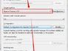](http://jingyan.baidu.com/album/ce436649f3334e3773afd3e0.html?picindex=5)5
* [](http://jingyan.baidu.com/album/ce436649f3334e3773afd3e0.html?picindex=6)6
* [](http://jingyan.baidu.com/album/ce436649f3334e3773afd3e0.html?picindex=7)7

[分步阅读](http://jingyan.baidu.com/album/ce436649f3334e3773afd3e0.html)

百度经验:jingyan.baidu.com

eclipse是JAVA开发人员常用的开发工具，而我们新建的比较常用的就是JAVA项目和WEB项目，JAVA项目可能都会，但是有些新手可能不会新建WEB项目，这里就教一下怎么用eclipse新建一个WEB项目

百度经验:jingyan.baidu.com

**工具/原料**

* eclipse开发软件

百度经验:jingyan.baidu.com

**方法/步骤**

1. 1

首先，你要先打开Eclipse软件，打开后在工具栏依次点击【File】>>>【New】>>>【Dynamic Web Project】，这个就代表新建的项目是WEB项目

提示：如果没有找到【Dynamic Web Project】请看下一步

[[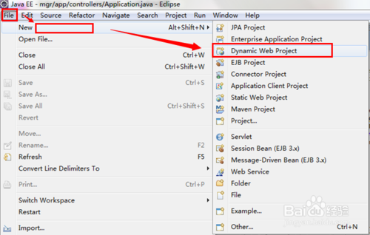](http://jingyan.baidu.com/album/ce436649f3334e3773afd3e0.html?picindex=1)步骤阅读](http://jingyan.baidu.com/album/ce436649f3334e3773afd3e0.html?picindex=1)

1. 2

如果我们找不到【Dynamic Web Project】这个选项，说明以前没有建立过WEB项目，所以不在快捷导航里，这时我们点击【Other】这个选项

[[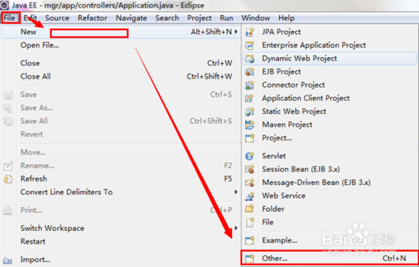](http://jingyan.baidu.com/album/ce436649f3334e3773afd3e0.html?picindex=2)步骤阅读](http://jingyan.baidu.com/album/ce436649f3334e3773afd3e0.html?picindex=2)

1. 3

这个界面弹出的是查询窗口，查询的内容是所有我们可以建立的项目类型，比如JAVA项目、WEB项目等，都可以再找个窗口查询得到

[[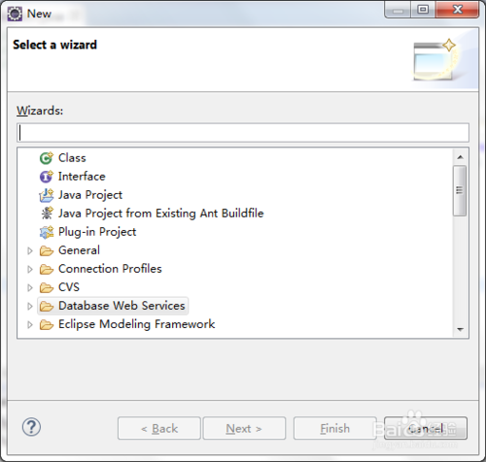](http://jingyan.baidu.com/album/ce436649f3334e3773afd3e0.html?picindex=3)步骤阅读](http://jingyan.baidu.com/album/ce436649f3334e3773afd3e0.html?picindex=3)

1. 4

我们是要建立WEB项目，所以在查询输入框里输入【WEB】，下面会列出所有WEB相关的项目，现在，我们知道【Dynamic Web Project】这个类型的项目了，用鼠标选中它，然后点击【Next】按钮

[[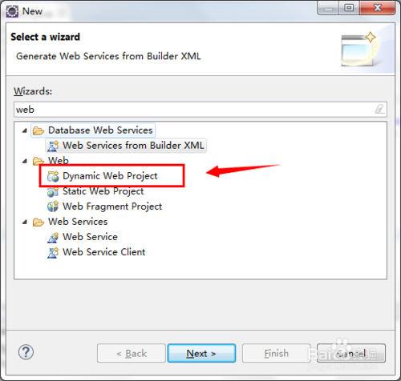](http://jingyan.baidu.com/album/ce436649f3334e3773afd3e0.html?picindex=4)步骤阅读](http://jingyan.baidu.com/album/ce436649f3334e3773afd3e0.html?picindex=4)

1. 5

这个是填写项目的基本信息，包括项目名、项目运行时服务器版本，你可以选择tomcat或者其他都可以，看你的项目需要，在这里我输入一个【Test】来测试项目的建立，输入完毕后我们点击【Next】按钮

[[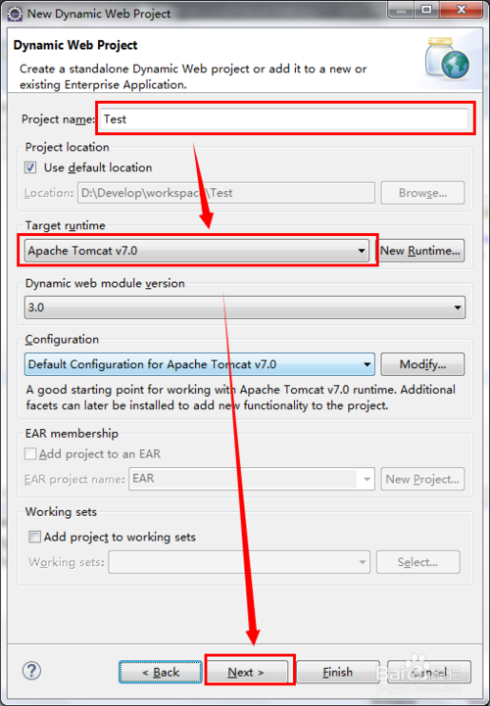](http://jingyan.baidu.com/album/ce436649f3334e3773afd3e0.html?picindex=5)步骤阅读](http://jingyan.baidu.com/album/ce436649f3334e3773afd3e0.html?picindex=5)

1. 6

这个窗口显示的WEB项目中需要编译的JAVA文件的目录，默认是SRC目录，这个我们不需要改，直接点击【Next】

[[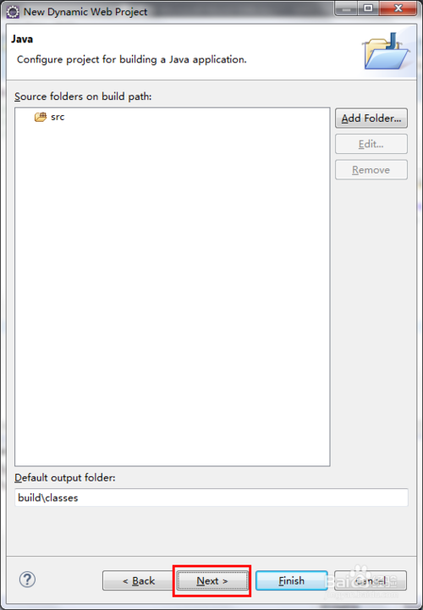](http://jingyan.baidu.com/album/ce436649f3334e3773afd3e0.html?picindex=6)步骤阅读](http://jingyan.baidu.com/album/ce436649f3334e3773afd3e0.html?picindex=6)

1. 7

接着弹出窗口，显示的是我们的WEB项目，WEB文件相关的目录，就是html或者jsp还有js那些web相关的文件存放的目录，默认是【WebContent】，你也可以修改成你想要的文件名，注意，下面有个复选框，表示的是是否要自动生成web.xml文件

web.xml：这个文件是WEB项目的核心文件，也是WEB项目的入口，老版本的Eclipse都会有这个文件，但是新版本的Eclipse因为可以使用在JAVA代码中注解的方式，所以提供让用户选择是否要生成，如果是新手最好选择生成

然后我们点击【Finish】

[[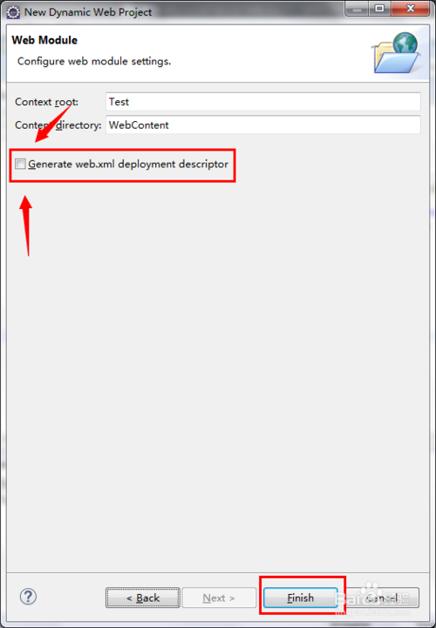](http://jingyan.baidu.com/album/ce436649f3334e3773afd3e0.html?picindex=7)步骤阅读](http://jingyan.baidu.com/album/ce436649f3334e3773afd3e0.html?picindex=7)

1. 8

下面就是我们新建的WEB项目的目录结果

JAVA存放目录：SRC

WEB文件目录：WebContent

WEB配置文件：web.xml

现在，你可以开始你的JAVA开发之旅了

[[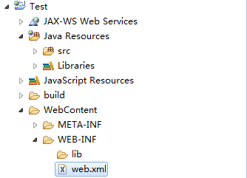](http://jingyan.baidu.com/album/ce436649f3334e3773afd3e0.html?picindex=8)步骤阅读](http://jingyan.baidu.com/album/ce436649f3334e3773afd3e0.html?picindex=8)

END